从环境心理学谈城市广场设计
祝 磊
（皖西学院艺术学院 安徽 六安 237012）
摘要：随着城市建设和经济的快速发展，人们越来越注重城市生活环境品质的提升。为了满足现代化发展和人们对精神生活需求，城市广场建设日益受到人们的关注。城市广场不仅是人们休闲活动的场所，更是城市生活模式及精神文化风貌的体现。城市广场设计应以人在活动中的心理需求和行为特征为出发点，并结合城市广场的空间尺度、空间层次、空间序列三个方面进行构建，合理利用心理学原则设计出既符合现代人们精神需求又能体现时代特色的城市广场空间环境。
关键词：行为特征；广场空间；景观设计；文化精神
中图分类号：TU984.2 文献标识码：A 文章编号：
一、引言
城市广场的空间环境是整个城市形象的窗口，也是城市文化发展的重要精神文化体现。现代城市广场建设应面向城市大众，满足不同社会群体的需求，广场空间环境是否体现人性化设计理念，将直接影响其功能的实现。因此，现代城市广场的设计在遵循人们行为需求的基础上，既要满足人们心理活动需求又要体现城市文化底蕴和地域本土特色，并且与现代文明有机结合起来，延续城市空间整体特色和历史文脉。
二、环境心理学与城市广场现状
城市空间环境的构建不仅应满足使用功能的需求，还需利用环境心理学中人在各种条件下的活动、反应及心理发展规律来改善环境，从而使人们产生情绪变化，为人们创造愿意停留的活动空间。
（一）环境心理学概念
环境心理学是应用社会心理学领域的一门学科，主要研究环境与人的心理和行为之间的关系。通过人们的心理需求和行为特征来探讨人与环境的关系及人与环境的相互作用，进而利用和改善环境，满足人们的行为活动和精神需求。就广场设计而言，城市广场尺度的环境、使用者需求及行为特点都应考虑其中，心理学对于环境的认知与体验，城市地域性与文化性研究等在此都有明显的指导作用。利用环境心理学把握好城市广场的空间意象、元素特点、组成结构，塑造出尺度适宜、环境宜人、变化丰富的多层次广场环境。
（二）城市广场的起源与现状
城市广场早期是为人们进行宗教仪式等活动而设置的场地，是古代人们进行庆典与祭祀活动而出现的空间形态。^{[1]}随着社会的发展、城市建设步伐的加快，城市广场为满足多种社会生活需求和人们对精神文化的追求呈现出多种类型，如具有城市窗口作用的市政广场、体现历史人文的纪念广场以及供人们休闲游玩的商业广场、娱乐广场等。然而在我国现阶段发展过程中，城市的扩建导致城市广场数量增长，快速而盲目的建设使一些广场的意境空间背弃了城市文化历史和本土特色，致使广场失去特色，空间结构上也大同小异、千篇一律，设计上没有体现出城市应有的文化内涵，没有与城市环境相结合，空间比例尺度失调，缺乏人性化设计，功能设施不完善，最终失去其使用价值。因此，如何使现代城市广场的设计既实现空间意象，又满足人们方便、舒适等多样性活动的心理需求，是每一位设计师应该重点考虑的问题。
三、环境心理学与城市广场设计的联系
人与环境之间具有相互协调、相互作用的双向关系。一方面广场设计应服务于人，以人的使用为主导；另一方面广场的空间环境对使用者产生限定作用，人们通过所处的环境获取身边的信息。人们在广场空间中停留和使用的同时感受周边环境，综合做出信息判断和心理评价，进而影响自己的情绪和行为变化。
（一）城市广场的空间尺度
广场空间设计的依据建立在人的心理需求和行为活动需要上，广场空间尺度的处理要依据城市人口的需求和使用者的行为特征来设计，并以城市的发展为出发点建立合适的空间尺度。空间尺度应根据不同城市特点和地域特征来决定，在处理的手法上以广场类型特点为设计基础，如市政广场空间处理应具有完整性、序列性特点，且空间构图开阔；休闲广场空间处理手法则具有多样性、复杂性等特点。在不同性质的城市广场空间尺度的处理方面，应依据广场自身空间意象特点、结合人的行为心理特征建立适宜的空间尺度。在城市广场设计中应考虑人们对广场使用功能的心理需求，结合城市文化特征对场地进行改造和规划，利用地形的多样性和景观环境的营造来构建科学、合理、适宜的广场空间尺度。
（二）城市广场的空间层次
现代城市广场的发展趋势应符合城市发展需求，构建适合使用者需求的复合多功能性空间，在空间层次的划分上，体现多样性特征。人们在广场中的使用活动需要多样的空间领域来满足自身的心理需求和行为活动，不同年龄层次的使用者对其活动的需求各具特点，这就要求广场在设计时要明确空间层次，以人的需求为设计出发点。广场的空间层次因满足不同层次使用者的心理需求而具有不同的功能特征，设计可根据人们活动需求形成不同层次领域，如开放性空间、半开放性、私密空间以满足人的各种活动需求。广场中既要有较大面积的空地为大型活动开展服务，又要设置相对较小的空间，适合人们个体活动、安静隐蔽的空间环境，以满足人们个性交往的需求。^{[2]}通过满足对一般和特殊群体的需求，将空间层次合理的划分从而使广场更完美的服务于人。
（三）城市广场的空间序列
广场是城市空间的有机组成部分，其空间与城市环境关系的处理将给人们带来不同的心理感受，产生不同的行为反应。广场的序列空间在设计上通常采用对比、延续、变换、烘托等艺术处理手法，将这些处理手法巧妙的组织在序列空间中，不仅能够丰富空间而且可以美化景观环境，创造符合人们心理需求的使用空间，使人们在使用过程中跟随空间的变化而不断产生心理效应, 达到人景互鸣的效果。广场序列空间的表现往往是复杂多变的，它与周围其它小空间相互贯通连接，是城市广场主体空间的延伸与连续，是广场构成的组成部分。广场设计应与城市结构、周围环境整体规划形成统一的空间序列，以此来加强广场主体空间的作用，体现整个广场空间体系的完整性、秩序性和有机性。
四、城市广场设计的基本特点
（一）尺度宜人、布局合理
随着城市规模的扩建、功能分区的强化以及人口的增加，多种形式的广场也应运而生。城市广场设计应立足于使用者需求，综合考虑城市规划发展和文化需求等特点， 参照人的视觉、听觉、心理感应等因素来构建规模适宜、特色突出、集美观性和实用性相统一的广场空间，形成完整的体系模式。现代城市广场分布于城市各个角落，具有不同的规模、尺度和性质，空间格局构成也有差异。确定现代城市广场的规模和尺度时，要结合广场的功能和广场活动的人数，合理科学的布局，满足人们在使用其空间时候的交往行为需求，无过度拥挤感，也不会有过度空旷感。
（二）人景互动的活动场所
结合人的心理需求创建满足大众群体的休闲活动空间是城市广场的基本要素。广场空间由多种元素构成，如序列空间组织、景观塑造、材料运用及服务设施等各个方面，综合考虑突出广场的功能性、实用性、文化性结合人们行为需求，创造出适宜大众休闲、娱乐、交往的公共活动空间。如在景观广场内设计互动的儿童活动空间，亲水平台、旱地喷泉、游戏设施都可以增加人们在广场中游玩的乐趣。而广场中的人性化设计更能使人产生强烈的归属感和愉悦感。诸多的细节设计如残疾人无障碍通道、广场景观休息平台等，将人的因素融入并参与互动，与环境融为一体将会使人产生更多的兴趣，从而带动人的活动变化。
（三）体现多功能活动区域
在广场空间环境设计中，多功能活动区域的合理表现是广场设计品位的重要体现。广场空间的使用既要有开敞、平整的公共活动空间，也要有给人以安全感和归属感的私密空间，满足不同人们的需求。例如在广场的空间角落处设置一些休憩设施，进行巧妙的空间过渡，营建广场空间的安全感和私密性。广场空间关系构成的合理性，将会为使用者带来一个多层次、多元化的文化享受环境。
（四）立体绿化满足多层次需求
广场的绿化由多种植被构成，应根据空间规划形成错落有致的绿色景观。可通过草坪、灌木、乔木等不同体积的植物有机组合，营造“立体绿化”的空间效果。多层次的绿色植物不仅可以美化环境，而且可以为使用者提升舒适感。广场的植物绿化应结合植物特点根据阳光的照射进行分布种植，同时也要考虑植物季相的变化。广场的绿化还应体现不同城市的地域特征，可采用本土树木种植，营造四季有景的景观环境。另外，在植物物种选择方面，在根据美学原则体现植物的造型、色彩、搭配的基础上，还要充分考虑人的感官因素和心理特征，儿童活动空间里选用安全无刺、无毒少虫的植物；老年人活动的空间，种植色彩鲜艳、香味宜人的植物。^{[3]}
五、现代城市广场的发展趋势
（一）采用新技术新形式
随着新技术的发展，城市广场设计更加丰富而富有变化。现代城市广场的设计将打破传统思维设计模式，在承担城市角色和文化窗口的同时，具备更多样的功能。将新思维、新科技融入到城市广场设计中，带给人全新的视觉感受和功能使用模式。如图1当代喷泉广场，是一种采用高科技体现的新型水体景观设计，将光、水、色有机交融在一起，根据音乐的节奏产生变化，这种新型科技的运用给观众带来全新的视觉效果和心理震撼。
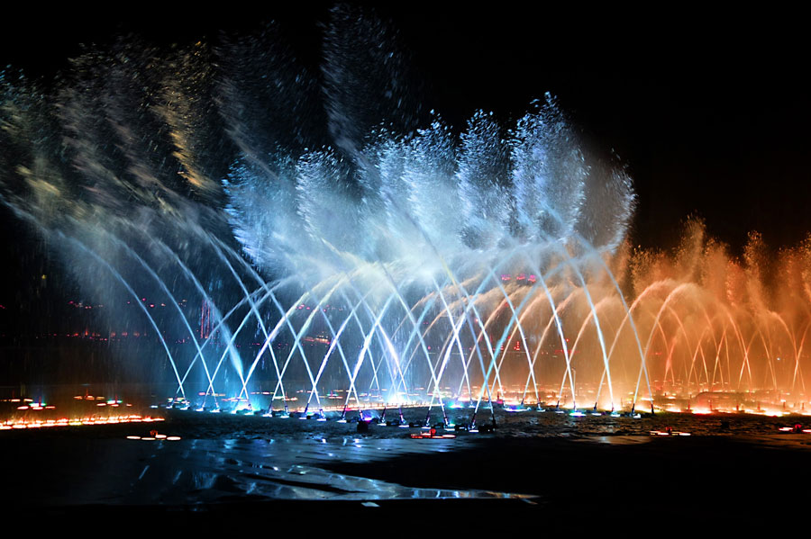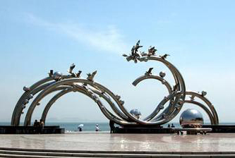
图1 音乐广场 图2 大连海之韵文化广场
（二）融入城市文化特色
每一个城市都有自己的历史文化底蕴，一个有特色的广场设计往往会成为当地标志性的空间，现代城市广场是城市文化、技术与艺术的统一体现。将城市文化和本土特色融入到城市公共开放空间的设计语言中，不仅可以突出城市的特色风貌，彰显城市文化底蕴，也将别具一格的民风民俗体现在现代生活空间中，满足市民和游客的精神文化需求。因此，现代城市广场的设计要尊重历史、延续文脉，结合现代高新技术不断发展与创新，才能构建出符合当代社会发展需求，集文化性、功能性和科技性的空间环境，让人们从心理上产生认同感和归属感。如图2大连海之韵广场，将主题雕塑《海之韵》设置于海边，不仅体现出新时期大连不断进取的城市精神风貌，也使得游客感受到海滨城市特有的历史文化和艺术元素。
（三）注重可持续发展，提倡“绿色设计”
城市广场设计应合理利用自然资源，将空间、环境、社会、人等元素都融入其中。未来城市建设中广场设计将与城市规划相统一，单一的模式将逐渐消失，多功能广场是未来发展的趋势。在满足多功能、多元化层次的基础上，构建广场空间还应注重自然生态环境，从本土地形、气候、植被等出发，建立人与环境和谐的城市空间，减少物质和能源的消耗，采用绿色环保资源，利用太阳能与水循坏等系统，从根本上协调人与自然的关系，构建“绿色环境”，走可持续发展道路。
六、结语
现代城市广场的设计和建设不仅是空间结构的展示，更要关注使用者的心理需求，体现使用者心理行为特征，并且结合当地文化特色和本土特点，突出城市时代精神特征，营造适宜的广场空间环境。现代城市广场的设计应注重人们的心理行为活动，将“人”的因素融入其中，实现人景互动、人景交融的环境空间，充分体现广场空间的活力。
参考文献：
[1]文增.城市广场设计[M].沈阳：辽宁美术出版社，2014：16.
[2]王曜，黄雪君. 城市公共艺术作品设计[M].北京：化学工业出版社，2015：78.
[3]宋钰红.城市广场植物景观设计[M].北京：北京大学出版社，2011：107.

An Analysis of the Design of City Square from the Environmental Psychological Perspective
ZHU Lei
(College of Art, West Anhui University, Lu’an 237012, China)

Abstract：With the rapid development of city construction and economy, people pay more and more attention to the improvement of urban living environment. Because of modernization and people's demand for spiritual life, the construction of the city square has drawn people's attention. The city square is not only a place for people's leisure activities, but also the embodiment of city life mode and spiritual culture. Based on the psychological needs and behavior characteristics of people in the activities, City squares should be designed from three perspectives including spatial scale, spatial arrangement and spatial sequence to build city squares with contemporary features that meet people's spiritual needs.
Key words：behavior characteristics; square space; landscape design; cultural spirit

责任编辑:郝峻弘

收稿日期：2016年02月15日 作者简介：祝磊（1980—），女（汉），安徽金寨，助教，硕士，研究方向：环境艺术设计。 基金项目：安徽省皖西学院校级人文社会科学研究项目“基于色彩体系的医疗建筑空间设计模式分析与研究”（WXSQ1406）。

